Частное дошкольное образовательное учреждение «Детский сад № 261 открытого акционерного общества «Российские железные дороги»

МЕТОДИЧЕСКАЯ РАЗРАБОТКА

«Использование нетрадиционных приемов работы: элементов театрализованной деятельности, песочной терапии, в коррекции общего недоразвития речи
у детей дошкольного возраста»
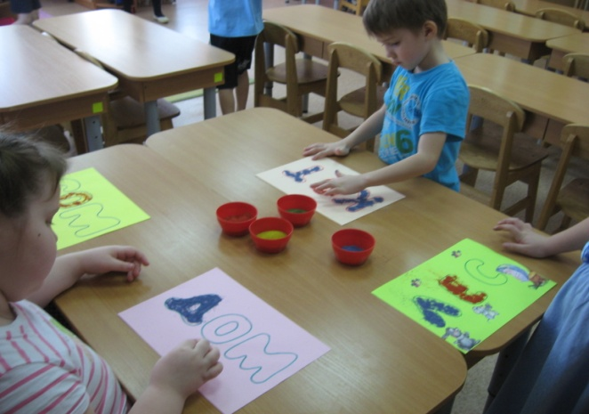

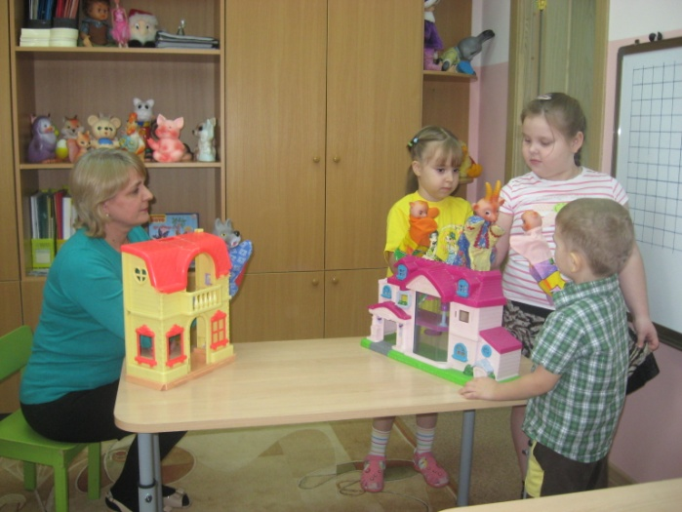

Автор: Джемерук Татьяна Петровна, учитель-логопед.

Хабаровск 2021 год
Аннотация.
Данная методическая разработка предназначена для организации коррекционно-логопедической деятельности с детьми дошкольного возраста, имеющими общее недоразвитие речи.

Введение.
Методическая разработка создана в контексте реализации педагогической инициативы по теме: «Использование нетрадиционных приемов работы: элементов театрализованной деятельности, песочной терапии, в коррекции общего недоразвития речи у детей дошкольного возраста».
Данная тема актуальна в настоящее время, так как использование элементов театрализованной деятельности и песочной терапии способствует познанию детей самих себя, осознанию своей деятельности, качеств и свойств личности, повышает мотивацию к коррекционно-логопедической деятельности, развивает коммуникативные навыки, помогает освободиться от фиксации на дефекте; развивать общую и речевую моторику; оказывает выраженное психотерапевтическое воздействие на аффективную и когнитивную сферы ребенка и обеспечивает коррекцию нарушений коммуникативной сферы.
Проблема речевого развития подрастающего поколения всегда стояла очень остро, и этому аспекту педагогической деятельности уделялось и уделяется большое внимание.
Согласно статистике количество речевых нарушений в последние годы имеет тенденцию к увеличению. Это обстоятельство волнует не только меня, как учителя-логопеда, но и всех педагогов дошкольных и школьных учреждений, потому что правильная речь является одной из важнейших предпосылок дальнейшего полноценного развития ребенка, процесса его социальной адаптации.
Основная часть.
Цель моей педагогической инициативы - это коррекция общего недоразвития речи у детей дошкольного возраста, посредством включения в содержание коррекционно-логопедической деятельности нетрадиционных приемов работы и достигается она через реализацию следующих задач:
- создание условий комфортности для повышения у детей мотивации к индивидуальной, подгрупповой и непосредственно образовательной деятельности по коррекции речи и звукопроизношения;
- развитие диалогической и связной речи; психофизических и творческих способностей; общей, мелкой, артикуляционной моторики и дыхания; психических процессов;
- автоматизация и дифференциация звуков;
- воспитание положительных личностных качеств; чувства коллективизма и умения держаться перед аудиторией.
Работая с детьми, я использую методы, приемы и средства, способствующие лучшему усвоению программного материала, преодолению у них коммуникативной дезадаптации. На моих «занятиях» дошкольники чувствуют себя естественно и раскрепощено. Каждое взаимодействие с детьми – это активный поиск детской проблемы и конструктивного индивидуально-дифференцированного подхода.
Чтобы добиться хороших результатов и быстрее увидеть у ребенка положительную динамику в развитии речи и звукопроизношения, я стала включать в систему коррекционной работы элементы театрализованной деятельности Жога Л.Н., Кондрашевой Т.Н., Овчинниковой Е.В.; компьютерных технологий Никитиной О.Ю., Лизуновой Л.Р., песочной терапии Зинкевич-Евстигнеевой Т.Д.
- Использование элементов театрализованной деятельности позволило мне заинтересовать детей, удержать их внимание, развить их творческое воображение, логическое мышление, память, связную речь, помочь им преодолеть трудности в обучении и лучше усвоить учебный материал, так как игра – это ведущая деятельность детей дошкольного возраста. За 2008 – 2009 учебный год речевая активность детей увеличилась на 20%.
Чтобы добиться таких результатов мы c детьми «приглашали» кукольных героев сказок, гостей пальчикового, картинного театра, театра игрушек, благодаря которым они раскрепощались и не стеснялись своей речи, так как говорили от имени сказочных героев. Также мы разыгрывали мини-сценки, которые помогали детям погрузиться в комфортную для них стихию игры, развить их творческое воображение, логическое мышление, память, связную речь, преодолеть трудности в обучении, превращая учебный процесс в интересный и веселый труд.
Условность нашего театра была близка дошкольникам, они привыкли к ней в своих играх. Дети охотно отвечают на вопросы кукол, выполняют их поручения, предупреждают об опасности и оказывают им помощь, дают героям советы. Так c помощью игрушки дети усваивают слова-признаки, слова-действия; расширяются их представления о многозначных словах, закрепляются коммуникативные навыки.
При работе над дифференциацией звуков мы использовали театральные этюды. Ребенок брал в руки 2-х персонажей и говорил за них только отдельными звуками, например, [Ж] и [З], изображая жука, комара. А для автоматизации изолированных звуков использовались игровые приемы, игровые рифмовки и проводились логопедические спектакли: «Звуковая полянка», «В веселой стране Звукарика», «Зачем Тигренку рычать» с элементами логоритмики, которые способствовали развитию у дошкольников чувства ритма, способности ощущать в музыке, движениях и речи ритмическую выразительность; развитию способности восприятия музыкальных образов и умению ритмично, выразительно двигаться в соответствии с данным образом, т.е. умению перевоплощаться, проявлять художественно-творческие способности; воспитанию положительных личностных качеств, чувства коллективизма. Совместная творческая деятельность вовлекала в процесс постановки даже недостаточно активных детей, помогая им преодолеть трудности в обучении.
В результате проведенных мною циклов интегрированных коррекционно-логопедических мероприятий у дошкольников прослеживалась положительная динамика развития словаря, связной речи; в речи детей появились слова-предметы, слова-действия, слова-признаки, обобщающие слова, антонимы, синонимы, омонимы; просматривалась тенденция эффективности психокоррекции задержки речевого развития за счет комплексного аффективно-коммуникативного воздействия.
С 2012 года, изучив и проанализировав литературу по песочной терапии, я начала включать ее в систему коррекционно-логопедической работы с дошкольниками, имеющими речевые нарушения. Игры с песком («Раскопки», «Кулачки-ладошки», «Ветерок») дают возможность ребенку избавиться от психологических травм с помощью выполнения практических действий и формирования ощущения связи и контроля над своими внутренними побуждениями.
Когда ребенок работает с песком, о нем можно многое узнать:
- состояние мелкой моторики (ловко, уверенно берет мелкие игрушки или роняет и т.д.);
- уровень познавательного интереса (рассматривает игрушки, расспрашивает о незнакомых предметах, делится впечатлениями об уже знакомых игрушках и т.д.);
- уровень общей осведомленности (как много предметов из набора игрушек ему незнакомы);
- сформированность понятий и умение обобщать (игрушки расставлены по лексическим темам);
- личностные характеристики (темперамент, тревожность, уверенность в себе, агрессивность, сформированность коммуникативных навыков в общении со взрослым, общее эмоциональное состояние).
В ходе индивидуальной и подгрупповой деятельности
по коррекции речи можно выяснить:
- уровень развития речи (звукопроизношение, грамматический строй речи, лексику), если ребенок говорящий;
- уровень развития игровой деятельности (игрушки просто набросаны в песочнице, присутствует простой сюжет или развитие сюжета);
- эмоциональное развитие (как выражает эмоции, их адекватность ситуации, устойчивость);
- стиль семейных отношений (диалоги между героями);
- уровень развития таких психических процессов, как произвольная и непроизвольная память, восприятие формы, цвета, размера;
- устойчивость и распределение внимания, работоспособность;
- воображение (сказочный сюжет, его развитие и т.д.)
По окончанию коррекционно-логопедической деятельности выясняются следующие качества ребенка:
- уровень развития воли и целеустремленности (убирает ли игрушки по местам, доводит ли дело до конца);
- уровень развития памяти (где какая игрушка была) и внимания;
- на подгрупповых занятиях – уровень сформированности коммуникативных навыков, стиль общения со сверстниками.
«Песочная терапия» используется мною для диагностических и психопрофилактических целей. Для этого в логопедическом кабинете имеются:
- картотека с дидактическими играми, направленными на развитие у ребенка диафрагмального дыхания; фонематического слуха; связной речи; регуляции мышечного тонуса, снятие напряжения с мышц пальцев рук и совершенствование мелкой моторики; выработки полноценных движений и определенных положений органов артикуляционного аппарата, умение объединять простые движения в сложные, необходимые для правильного произнесения звуков; автоматизацию звуков; формирование слоговой структуры слова; совершенствование грамматического строя речи; развитие и формирование пространственно-количественных представлений, что способствует повышению качества постановки звуковой культуры речи;
- пластмассовые чашки с песком в том числе цветной песок;
- миниатюрные игрушки: разные виды транспорта, дикие и домашние животные, насекомые, игрушки из «Киндер-сюрприза», настольный театр и др.;
- трубочки (соломинки), зубочистки, кисточки, палочки;
- дощечки из оргстекла.

Заключение.
Таким образом, в результате проведенных мною циклов интегрированных коррекционно-логопедических мероприятий, с включением в их содержание элементов театрализованной деятельности, песочной терапии, у дошкольников значительно возрастает интерес к индивидуальной, подгрупповой и непосредственно образовательной деятельности по коррекции речи и звукопроизношения, на которой нет места монотонности и скуке, и где воспитанники чувствуют себя более успешными, освобождаясь от фиксации на своем дефекте.
Свой наработанный материал я представляю на районных мероприятиях, охотно делюсь своими авторскими разработками, которые вызывают у коллег профессиональный интерес, и используются ими в коррекционно-логопедической и педагогической деятельности с детьми.
Я с гордостью могу сказать, что логопедия – это мое призвание, дело моей жизни!
Перечень научных, методических источников, используемых при разработке инициативы

- Антипина А.Е. Театрализованная деятельность в детском саду: Игры, упражнения, сценарии. 2003 г.
- Гончарова Н. Театрализованные игры в коррекции заикания. 1998 г.
- Грабенко Т.М., Зинкевич Т.Д. Чудеса на песке. Песочная игротерапия.
1998 г.
- Жога Л.Н. и др. Ресурсы театрализованной деятельности в развитии у дошкольников мотивации к логопедическим занятиям. 2005 г.
- Зинкевич-Евстигнеева Т.Д., Грабенко Т.М. Практикум по песочной терапии. 2005 г.
- Зинкевич-Евстигнеева Т.Д., Грабенко Т.М. Игры в сказкотерапии. 2006 г.
- Кондрашева Т.Н. Использование театрализованной игры в работе с детьми с общим недоразвитием речи III-го уровня. 2005 г.
- Кошманская И.П. Театр в детском саду. 2004 г.
- Маханева М.Д. Театрализованные занятия в детском саду: Пособие для работников дошкольных учреждений. 2001 г.
- Никитина О.Ю. Поговорим о компьютерных играх (Советы педагога родителям). 2007 г.
- Овчинникова Е.В. Использование театрализованных игр в преодолении общего недоразвития речи у дошкольников. 2006 г.
- Психологическая помощь детям с проблемами в развитии. 2006 г.
- Трошин О.В., Голубева И.В. Театрализованная деятельность как метод преодоления коммуникативной дезадаптации у дошкольников с нарушениями речевого развития. 2006 г.
- Фурсенко Н.А. Театрализованные игры в помощь логопеду. 2005 г.
- 150 тестов, игр, упражнений для подготовки детей к школе. 2004 г.
- http://www.logoburg.com
- http://www.logoped.info
- http://www.logopedplus.ru
- http://www.neroli.ru/consultation/logopedija
- http://www.logoped.ru

